Санкт-Петербургский политехнический университет Петра Великого

Институт компьютерных наук и кибербезопасности

Высшая школа компьютерных технологий и информационных систем

**Отчёт по лабораторной работе № 8**

Дисциплина: Электронные устройства ЭВМ

Тема: Генераторы прямоугольных импульсов на интегральных схемах

Выполнили студенты гр. 5130901/10101 М.Т. Непомнящий

(подпись)

Д. И. Кирсанов

(подпись)

Руководитель __________________ А .А. Лавров

(подпись)

Санкт-Петербург

2024

**Оглавление**

1. Цели работы 3

2. Исходные данные 3

3. Исследование схем нелинейных преобразователей 3

3.1. Схема 1 – Выпрямитель на основе ОУ 3

Расчёт параметров и построение схемы 3

Снятие и анализ данных 4

Построение графика 5

3.2. Схема 2 – Двухсторонний усилитель-ограничитель на основе ОУ 5

Расчёт параметров и сборка схемы 5

Снятие и анализ данных 7

Построение графика, осциллограммы 7

Подключение синусоидального сигнала 8

3.3. Схема 3 – Суммирующее устройство сравнения на основе ОУ 10

Расчет параметров и сборка схемы 10

1) Схема без диода 10

Снятие и анализ данных 10

Построение графика, осциллограммы 11

2) Схема с диодом 13

4. Вывод 14

# Цели работы

Целью данной работы является исследование ряда типовых нелинейных преобразователей сигналов на основе ОУ, таких как выпрямители, усилители-ограничители, устройства сравнения и триггеры.

# Исходные данные

Вариант по заданию: 6

– Коэффициент наклона выпрямителя на основе ОУ

– Коэффициент наклона передаточный характеристик усилителя в отрицательной области

– Коэффициент наклона передаточный характеристик усилителя в положительной области

– Уровень напряжения, при котором открывается диод

– Уровень напряжения, при котором открывается диод

– Напряжение, сравниваемое с в схеме усилителя ограничителя

– ширина гистерезиса в суммирующем триггере

– положительное напряжение, выдаваемое суммирующим триггером

– отрицательное напряжение, выдаваемое суммирующим триггером

– напряжение питания операционного усилителя

– напряжение отпирания диода в суммирующем триггере

# Исследование схем нелинейных преобразователей

В ходе лабораторной работы по исследованию принципа работы нелинейных преобразователи на стенде, а также средствами программного редактора Proteus, было собрано 3 схемы: выпрямитель на основе ОУ (рис. 1), двусторонний усилитель (рис. 7), а также схема суммирующего устройства сравнения на основе ОУ (рис. 15).

## Схема 1 – Выпрямитель на основе ОУ

### Расчёт параметров и построение схемы

Согласно заданию, необходимо было собрать схему, изображенную на Рис. 1 со следующими параметрами:

Рис. 1 – Схема выпрямителя на основе ОУ

Соберём данную схему на лабораторном стенде:

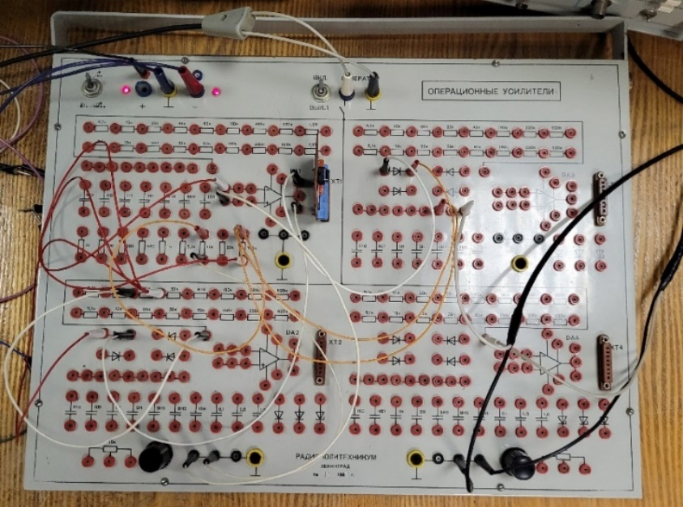

Рис. 2 – Схема 1, построенная в лаборатории

### Снятие и анализ данных

При изучении данной схемы задавались значения , измерялись при помощи вольтметра значения значения на .

Таблица 1 – Зависимость выходного напряжения выпрямителя от входного

|  |  |  |  |  |
| --- | --- | --- | --- | --- |
| № | Ec, В | Uвых (практ), В | Uвых (теор), В | K (практ) |
| 1 | 16 | 66 | 80 | 4.13 |
| 2 | 23 | 101 | 115 | 4.39 |
| 3 | 40 | 190 | 200 | 4.75 |
| 4 | 50 | 200 | 250 | 4.00 |
| 5 | 100 | 490 | 500 | 4.90 |
| 6 | 150 | 720 | 750 | 4.80 |
| 7 | 210 | 980 | 1050 | 4.67 |
| 8 | 250 | 1200 | 1250 | 4.80 |
| 9 | 300 | 1450 | 1500 | 4.83 |
| 10 | 350 | 1680 | 1750 | 4.80 |
| 11 | 400 | 1950 | 2000 | 4.88 |
| 12 | 450 | 2200 | 2250 | 4.89 |
| 13 | 500 | 2400 | 2500 | 4.80 |
| 14 | 550 | 2570 | 2750 | 4.67 |
| 15 | 600 | 2880 | 3000 | 4.80 |

По значениям входных и выходных напряжений усилителя видно, как на начальных значениях устройство имеет коэффициент усиления в районе 4, что на 1 меньше заданного вариантом значения , однако ширина этого начального участка значительно меньше аналогичного отрезка в схеме однополупериодного выпрямителя на обычном диоде, в чем и заключается преимущество данной схемы.

### Построение графика

На основе полученных данных построим график зависимости :

Рис. 3 – График зависимости выходного напряжения выпрямителя-усилителя от входного

## Схема 2 – Двухсторонний усилитель-ограничитель на основе ОУ

### Расчёт параметров и сборка схемы

В данном пункте рассматривается схема, приведённая на рисунке ниже:

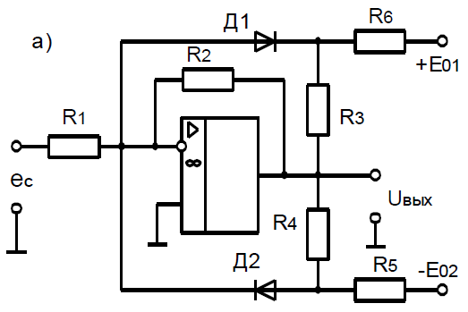

Рис. 4 – Схема усилителя-ограничителя на основе ОУ

Значения берутся из пункта 3.1. Исследуемая схема представлена на Рис. 4

→

Для построения схемы воспользуемся системой автоматизированного проектирования Proteus:

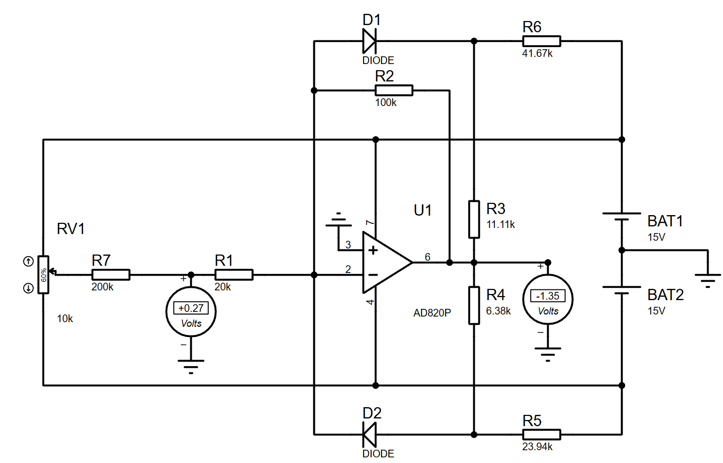

Рис. 5 – Схема усилителя-ограничителя на основе ОУ в Proteus

### Снятие и анализ данных

Последовательно снимем значения напряжений , изменяя напряжение от -15 до 15 В с шагом 0.3 (это позволит получить наиболее точный результат):

Таблица 2 – Снятие зависимости от

Заметим, что коэффициент K меняется, это связано с тем, что мы считаем K отдельно для каждого из промежутков , , .

### Построение графика, осциллограммы

На основе полученных данных построим график зависимости , представленный на Рис. 6 ниже:

Рис. 6 – График зависимости выходного напряжения усилителя от входного

На графике можно заметить характерное изменение изгиба линии в области . Этот изгиб обусловлен коэффициентами , а также соответствующими подобранными сопротивлениями резисторов схемы. В точках 1–48 до изгиба на графике наблюдается коэффициент усиления , после чего он повышается до , а затем снова падает до значения в точках 74–121. Отличие коэффициента во всех случаях почти в точности совпадает с теоретическим.

### Подключение синусоидального сигнала

После сборки схемы на ее вход был подан синусоидальный сигнал. Полученная схема представлена на Рис. 7 ниже:

Рис. 7 – Схема 2 с подключением снусоидального сигнала

После сборки схемы на ее вход был подан синусоидальный сигнал, амплитуда которого постепенно увеличивалась до тех пор, пока на ее выходе не было замечено ограничение или «срез» выходного сигнала: Рис. 8 - Рис. 11. Указанное ограничение сигнала начинает наблюдаться при амплитуде, равной . При дальнейшем повышении амплитуды входного сигнала «срез» становится только острее.

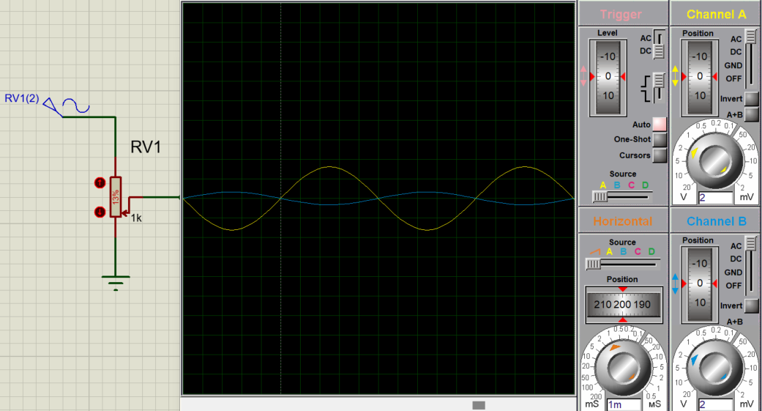

Рис. 8 – Осцилограмма для схемы 2 (1)

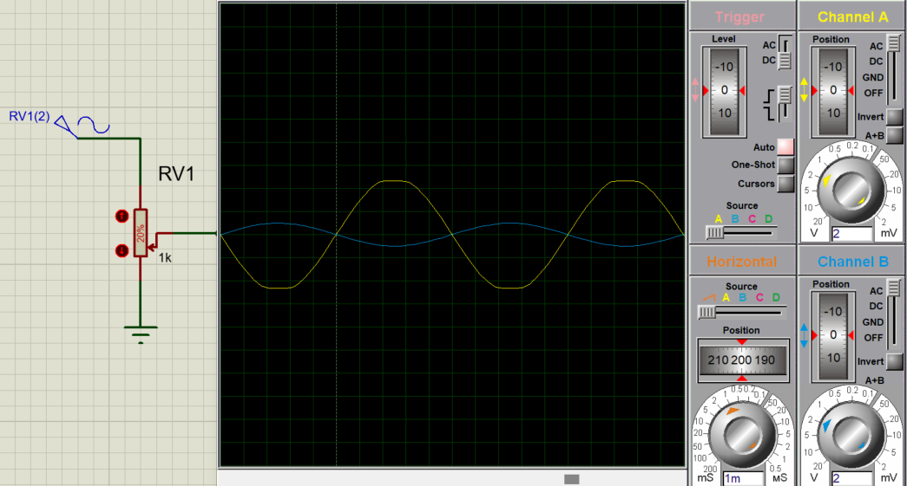

Рис. 9 – Осцилограмма для схемы 2 (2)

Рис. 10 – Осцилограмма для схемы 2 (3)

Рис. 11 – Осцилограмма для схемы 2 (4)

## Схема 3 – Суммирующее устройство сравнения на основе ОУ

### Расчет параметров и сборка схемы

Схема устройства сравнения, рассматриваемого в данном пункте, представлена на ниже:

Рис. 12 – Схема суммирующего устройства сравнения на основе ОУ

Значения берутся из пункта 3.1. Исследуемая схема изображена на Рис. 9.

– пороговое напряжение, при достижении которого изменяется напряжение на выходе схемы.

– напряжение отпирания используемого диода

### Схема без диода

Соберём заданную схему в Proteus:

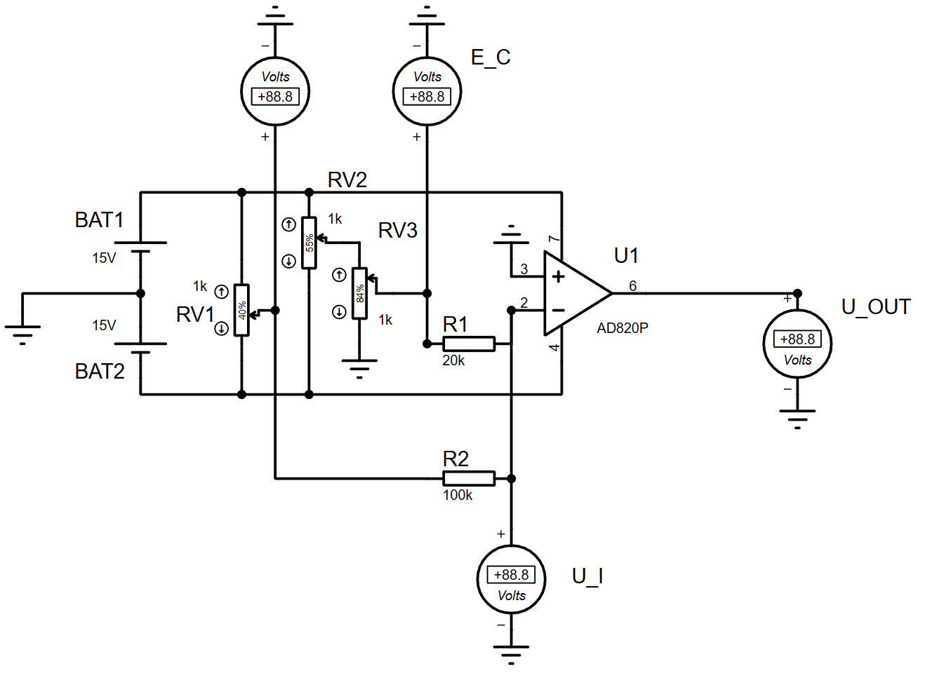

Рис. 13 – Схема 3 (без диода)

### Снятие и анализ данных

Возьму несколько точек в диапазоне [0; 3] В так, чтобы был заметен момент переключения схемы и напряжение в переключенном режиме.

Таблица 3 – Снятие зависимости от в схеме суммирующего устройства сравнения

|  |  |  |  |
| --- | --- | --- | --- |
| № | Ec | Ui | Uвых |
| 1 | 0 | -0.5 | 15 |
| 2 | 0.05 | -0.45 | 15 |
| 3 | 0.1 | -0.41 | 15 |
| 4 | 0.15 | -0.37 | 15 |
| 5 | 0.2 | -0.33 | 15 |
| 6 | 0.25 | -0.29 | 15 |
| 7 | 0.3 | -0.25 | 15 |
| 8 | 0.35 | -0.21 | 15 |
| 9 | 0.4 | -0.17 | 15 |
| 10 | 0.45 | -0.12 | 15 |
| 11 | 0.5 | -0.08 | 15 |
| 12 | 0.55 | -0.03 | 15 |
| 13 | 0.56 | -0.03 | 15 |
| 14 | 0.57 | -0.02 | 15 |
| 15 | 0.58 | -0.01 | 15 |
| 16 | 0.59 | 0 | 15 |
| 17 | 0.6 | 0 | 15 |
| 18 | 0.61 | 0 | 15 |
| 19 | 0.62 | 0 | 15 |
| 20 | 0.63 | 0.02 | -15 |
| 21 | 0.64 | 0.03 | -15 |
| 22 | 0.65 | 0.04 | -15 |
| 23 | 0.7 | 0.08 | -15 |
| 24 | 0.75 | 0.12 | -15 |
| 25 | 0.8 | 0.16 | -15 |
| 26 | 0.85 | 0.21 | -15 |
| 27 | 0.9 | 0.25 | -15 |
| 28 | 0.95 | 0.3 | -15 |
| 29 | 1 | 0.34 | -15 |

### Построение графика, осциллограммы

На основе полученных данных построим график, представленный на Рис. 14 ниже. Заметим, что при значении В схема переключается и сбрасывает напряжение до напряжения отпирания диода.

Рис. 14 – График работы сравнивающего устройства

Смоделируем полученную схему с помощью Proteus, чтобы получить осциллограмму, представленную на – Рис. 15. На рисунке видно, как при достижении входным напряжением определенных точек схема переключается с положительного на отрицательное выходное напряжение.

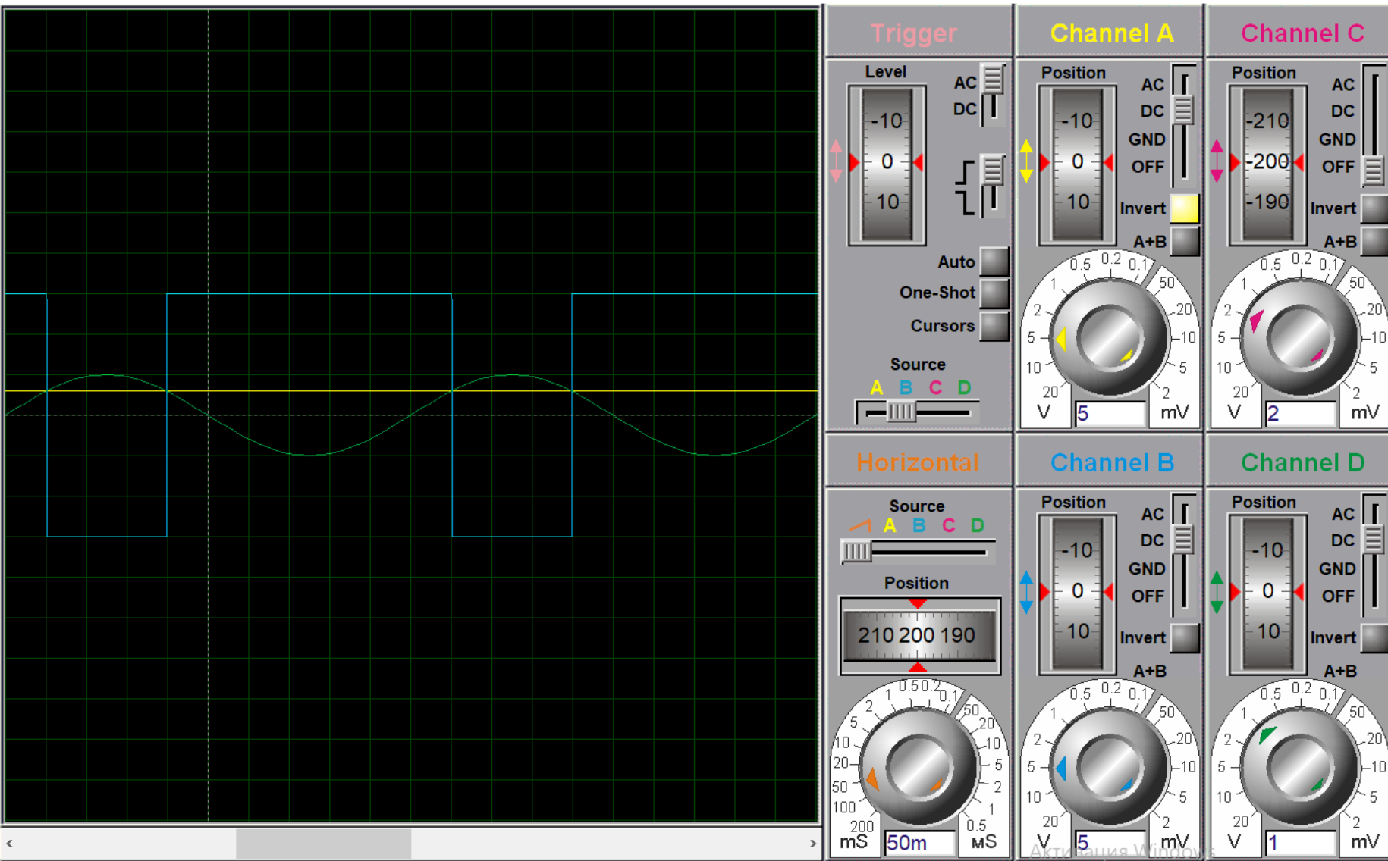

Рис. 15 – Осцилограмма для 3 схемы (без диода)

### Схема с диодом

Подключим в цепь отрицательной обратной связи, схема будет выглядеть следующим образом:

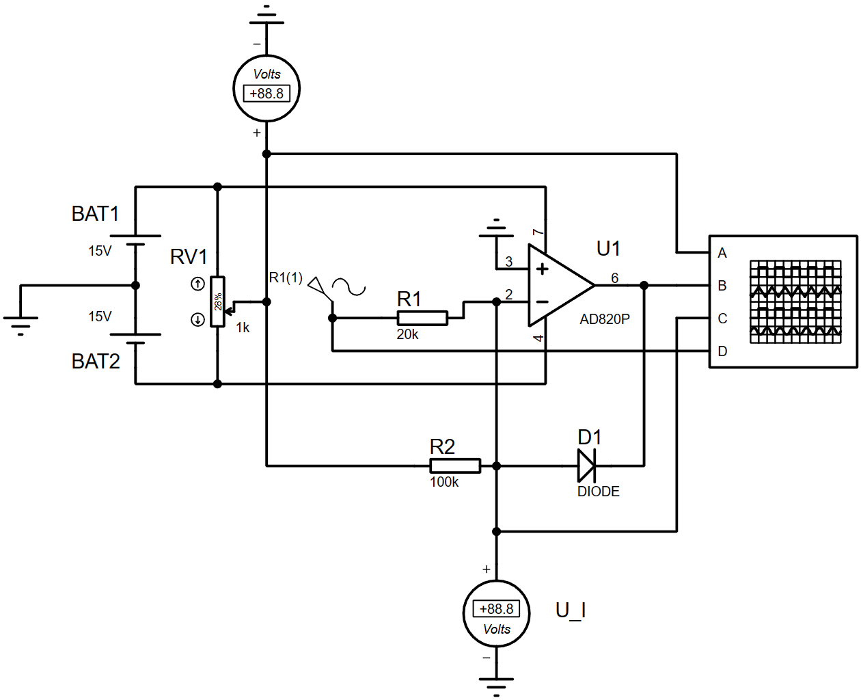

Рис. 16 – Схема 3 (с диодом)

Средствами Proteus смоделируем работу данной схемы, получим осциллограмму, представленную на

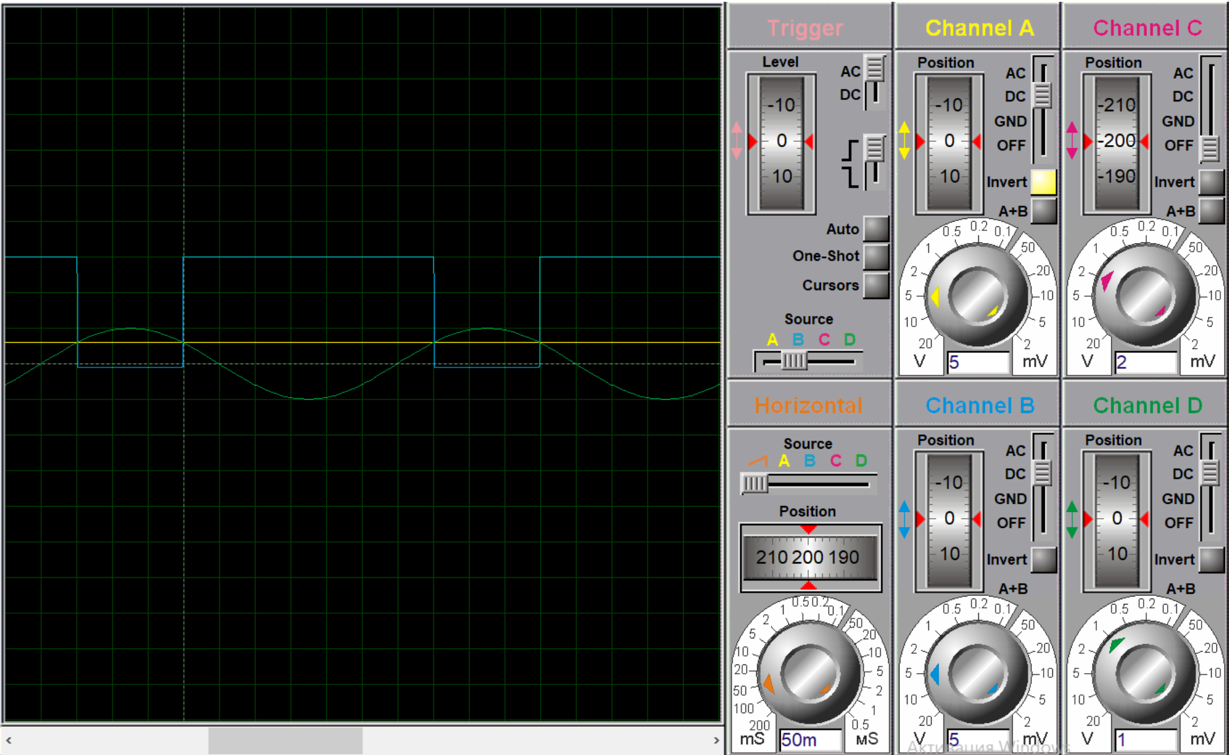

Рис. 17 – Осцилограмма для 3 схемы (с диодом)

Заметим, что при подключении диода была получена осциллограмма, похожая на первую, однако, в отличие от неё у второй осциллограммы отсутствует , т. к. оно уходит в случае, когда положительна. Для наглядности подключим к осциллографу сигнал с , получим следующую осциллограмму:

Рис. 18 – Осцилограмма для 3 схемы (с диодом) и сигналом

Здесь видно, что красный сигнал () будет положительным в части фазы, когда зелёный сигнал (входной синусоидальный сигнал) будет над жёлтой линией (), и наоборот, будет отрицательным, когда входной синусоидальный сигнал будет ниже сигнала . Синий же сигнал (результирующий) будет вести себя в точности наоборот. Таким образом, получается, что в одну сторону диод будет поглощать, а в другую – нет.

# Вывод

В ходе данной лабораторной работы мы исследовали нелинейные преобразователи сигналов на основе операционных усилителей, представленные в виде выпрямителя, усилителя-ограничителя, сравнивающего устройства и суммирующего триггера.

1. Первая схема, усилитель-выпрямитель, обладает рядом преимуществ по сравнению с традиционным однополупериодным выпрямителем. Её начальный участок с уменьшенным коэффициентом усиления позволяет получать выходное напряжение даже до достижения входным напряжением уровня отпирания диода.
2. Схема двухстороннего усилителя-ограничителя представляет собой устройство, которое подает на выход схемы уровень напряжения, равный входному, умноженному на соответствующий коэффициент усиления. При построении графика согласно полученным результатам получилась линия, обладающая двумя изгибами, обусловленными наличием коэффициентов (теор. значения), которые почти в точности совпали с экспериментальными значениями (, ). Далее был добавлен синусоидальный сигнал на вход и найдено примерное значение амплитуды, при которой начинал проявляться срез на осциллограмме (величина амплитуды оказалась равна ).
3. Суммирующее устройство сравнения также было исследовано с точки зрения его работы без и с диодом. Мы выяснили, что данное устройство успешно переключается при достижении порогового напряжения, что делает его полезным для реализации различных логических операций. В нашем случае падение напряжения до напряжения отпирания диода происходило при достижении В. Схема обладает высокой точностью сравнения, что делает её полезной в различных приложениях, требующих сравнения малых напряжений. Также, в схему позже был добавлен диод, который исключил , вследствие того, что была положительна на всех участках, где до этого имела отрицательное значение.

Таким образом, результаты нашего исследования подтверждают эффективность использования нелинейных преобразователей сигналов на базе операционных усилителей и их широкий спектр применения в различных технических системах.